|  |  |
| --- | --- |
|  | ESCOLA MUNICIPAL DE EDUCAÇÃO BÁSICA ALFREDO GOMES.  DIRETORA: IVÂNIA NORA.  ASSESSORA PEDAGÓGICA: SIMONE ANDRÉA CARL.  ASSESSORA TÉCNICA ADM.: TANIA N. DE ÁVILA.  PROFESSORA: ALESSANDRA - ALINE  DISCIPLINA: MATEMÁTICA  CATANDUVAS – SC  ANO 2020-TURMA |

**PROFESSORAS: ALESSANDRA - ALINE**

**SEMANA DE 07/12 A 11/12**

SEQUÊNCIA DIDÁTICA MÊS DE DEZEMBRO

**LEITURA, PALAVRAS E FRASES**

1) RESOLVA AS OPERAÇÕES DE ADIÇÃO E SUBTRAÇÃO:



2) RESOLVA A CRUZADINHA:

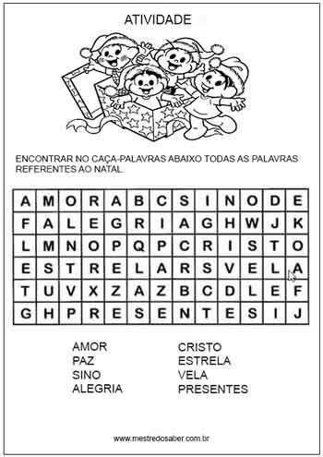

3) ESCOLHA UMA PALAVRA DE NATAL DA CRUZADINHA E FAÇA UMA FRASE, DEPOIS ILUSTRE:

_______________________________________________________________________________________________________________________________________________________________